Et si on parlait ORIENTATION...
par Jean-Claude HORENS
Un randonneur doit être sûr de son chemin.
S’ORIENTER permet d’aller d’un point à un autre par le chemin le plus direct ou par celui de sa convenance.
Pour cela un certain nombre de moyens sont mis à disposition afin d’effectuer le déplacement en toute sécurité et selon l’attrait désiré. Nous allons donc en faire l’inventaire puis nous procéderons à une mise en application sur le terrain lors d’une séance pratique en fin d’analyse théorique.
Quels sont les moyens mis à disposition du randonneur :
- La boussole.
- La carte.
- Le plan ou croquis d’itinéraire.
- La photographie terrestre ou aérienne.
- L’observation ou « tour d’horizon ».
- l’observation des astres et constellation des étoiles.
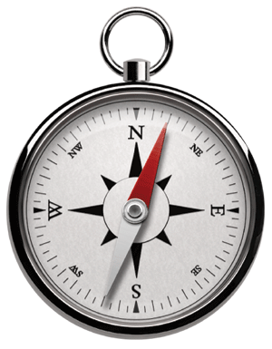
Boussole traditionnelle
Chapitre1: La boussole
La boussole sert à s’orienter en repérant la position des points cardinaux (Nord, Sud, Est, Ouest) et va donner la direction du « Nord magnétique » quel que soit notre position sur la planète.
La boussole par l’intermédiaire de son aiguille aimantée crée « un champ magnétique » qui aura tendance à s’aligner sur le champ magnétique dégagée par celui de la terre nettement plus conséquent.
Les lignes de champ sont orientées sur un axe Nord/Sud, ainsi l’aiguille aimantée de la boussole indique toujours la direction du « Nord magnétique » ….point situé assez près du pôle Nord.
D’une manière générale, la boussole est une boite ronde dans laquelle oscille une aiguille aimantée montée sur un axe libre (pivot de métal) et dominant un cadran renseigné, assorti de la rose des vents, lui méme divisé dans une unité de mesure d’angle qui est en général le degré ou le millième.
Il est peut être utile de rappeler quelques unités de mesure;
La circonférence d’un cercle est divisible en:
- degré soit 360 degrés (°) référence Greenwich
- millième soit 6400 millièmes (m)
- grade soit 400 gr (gr) (référence observatoire de Paris)
- radian soit 2 pi rad (rad)
C’est pourquoi les appareils les plus précis en lecture sont ceux exprimés en millième, la majorité est en degré.
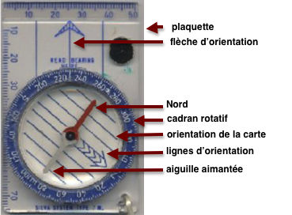
boussole de course d'orientation ou de randonnée
- de la positionner sur une surface horizontale afin de na pas perturber l’axe de pivot de l’aiguille;
- puis de la stabiliser ;
- repérer la direction du nord magnétique;
- repérer la direction ou point souhaités (azimut magnétique);
- prendre un point de repère éloigné dans la direction souhaitée;
- se déplacer de point de repère en point de repère.
11 mars 2011
Chapitre 2: La carte
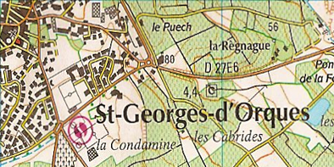
Une carte est la représentation sur un plan d’une portion de la surface terrestre.
La réduction de cette surface dans une certaine proportion compatible avec les dimensions utiles s’appelle : l’échelle
L’échelle est le rapport qui existe entre une distance sur la carte et la distance réelle sur le terrain– soit 1/N –par exemple 1/100 000 signifie qu’il faut multiplier par 100 000 les longueurs mesurées sur la carte pour obtenir la longueur réelle. L’échelle est d’autant plus grande que le dénominateur est petit.
Les échelles les plus utilisées sont :
- 1/100 000-1km = 1 cm
- 1/25 000-1km = 4 cm (cartes de randonnée IGN)
- 1/50 000-1km = 2 cm

Les systèmes de projection :
La difficulté réside dans l’impossibilité d’étendre la surface du globe terrestre sur un plan ! il est donc nécessaire d’altérer certains rapports de dimensions sur les angles et les longueurs.
Les 2 principaux systèmes connus sont le système LAMBERT et à présent la projection UTM (Universal Transverse Mercator)
Lectures des coordonnées rectangulaires :
Le quadrillage rectangulaire d’une carte permet la désignation facile d’un point par ses coordonnées géographiques (abscisse et ordonnée d’un point dans un plan X et Y) exprimées en unité de mesure plus ou moins précises (mètres, décamètres, hectomètres).Prises à partir des axes méridien (axe des pôles) et des parallèles (axe perpendiculaire).
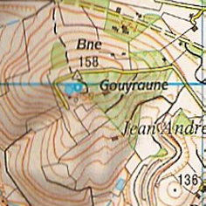L’altitude:
L’altitude d’un point est la distance verticale qui le sépare de la surface de la mer exprimée en mètres.
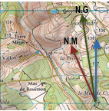Les Nords:
Nous avons vu lors de la publication précédente que la boussole indiquait la direction du « nord magnétique:N »
Le nord géographique « NG » est celui donné sur la carte par la direction du méridien passant par un point donné
Le nord du quadrillage (Y) est celui donné par une droite parallèle à l’axe des Y passant par un point donné
La représentation des détails du terrain:
La carte donne la représentation de 2 sous-ensembles de données :
- La planimétrie représente tous les détails naturels (cours d’eau, bois, …) ou artificiels (route, maisons, ponts … )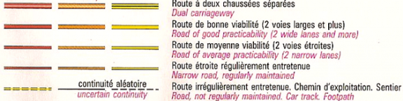
- Le nivellement représente les accidents du relief (montagne, cuvette, col …)
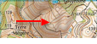
Tous ces détails sont représentés par des signes conventionnels facilement identifiables hormis peut-être ceux représentants le figuré du relief qui sont appelés « courbes de niveau » Une courbe de niveau est une ligne passant par tous les points d’une zone se situant à la même altitude. En principe les courbes sont équidistantes de 20 m et les lignes principales figurent en caractère gras (50m, 100 m)

